Que soit béni et transfiguré l’univers (suite - 2)

Le besoin de sacrifice

Ce besoin d'un esprit ascétique peut être résumé en un seul mot clé : le sacrifice. Telle est exactement la dimension qui manque à notre éthique de l'environnement et à notre action écologique. Nous ne sommes tous que trop conscients de l'obstacle fondamental auquel nous devons faire face dans notre action en faveur de l'environnement, qui est précisément celui-ci : comment pouvons-nous passer de la théorie à l'action, des paroles aux actes? Nous ne manquons pas d'informations scientifiques et techniques sur la nature de la crise écologique actuelle. Nous savons non seulement quoi faire, mais également comment le faire. Pourtant, en dépit de toutes ces informations, on accomplit malheureusement peu de choses dans la pratique. Le chemin est long de la tête au cœur, et encore plus long du cœur aux mains.

Comment pouvons-nous franchir cet écart tragique entre la théorie et la pratique, entre les idées et la réalité ? Il n'existe qu'une seule façon : grâce à la dimension du sacrifice qui nous fait défaut. Nous pensons ici à un sacrifice qui n'est pas facile, mais coûteux : "Je ne veux pas offrir à [Yahvé] mon Dieu des holocaustes qui ne me coûtent rien" (2 Sam 24, 24). Il n'y aura de changements réels et concrets dans l'environnement que si nous sommes préparés à faire des sacrifices radicaux, difficiles et véritablement généreux. Si nous ne sacrifions rien, nous n'aurons rien. Inutile de dire qu'en ce qui concerne les nations et les personnes, il est exigé bien davantage des riches que des pauvres. Toutefois, tous sont appelés à sacrifier quelque chose au nom de leurs concitoyens.

Dimension spirituelle du sacrifice

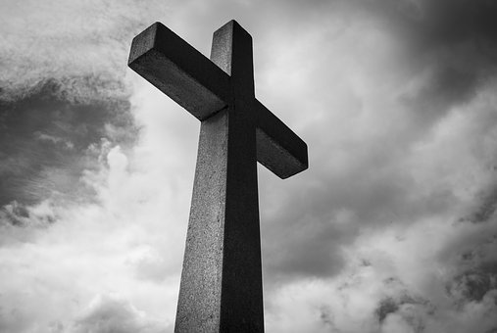
Le sacrifice est avant tout une question spirituelle bien plus qu'économique. En parlant de sacrifice, nous parlons d'une question qui n'est pas technologique, mais éthique. En effet, l'éthique de l'environ-nement représente de façon spécifique un thème central de ce symposium.
Nous parlons souvent de crise de l'environnement ; or la véritable crise réside non pas dans l'environnement, mais dans le cœur de l'homme. Le problème fondamental doit être recherché non pas à l'extérieur, mais à l'intérieur de nous-mêmes, non pas dans l'écosystème, mais dans notre façon de penser.

La cause originale de toutes nos difficultés réside dans l'égoïsme et dans le péché de l'homme. Ce qui est exigé de nous, ce ne sont pas de plus grandes compétences technologiques, mais un plus grand repentir, métanoia, dans le sens littéral du terme grec, qui signifie « conversion du cœur ». La cause première de notre péché à l'égard de l'environnement réside dans notre égoïsme et dans l'ordre de valeurs erroné que nous avons reçu en héritage et que nous acceptons sans aucun sens critique. Nous avons besoin d'une nouvelle façon de réfléchir sur nous-mêmes, sur notre relation avec le monde et avec Dieu. Sans cette « conversion du cœur » révolutionnaire, tous nos projets de conservation, quelles que soient nos bonnes intentions, se révéleront inefficaces car nous ne nous occuperons que des symptômes, et non de leurs causes. Les interventions et les conférences peuvent aider à réveiller nos consciences, mais ce dont nous avons véritablement besoin, c'est d'un baptême de larmes.

Donner et recevoir la vie

Parler de sacrifice est démodé et même impopulaire dans le monde moderne. Mais si l'idée de sacrifice est impopulaire, c'est avant tout parce que de nombreuses personnes ont une idée erronée de ce que signifie véritablement le sacrifice. Elles imaginent que le sacrifice signifie une perte ou la mort ; elles voient le sacrifice comme quelque chose de sombre ou de triste. Sans doute est-ce parce que, à travers les siècles, des concepts religieux ont été utilisés pour introduire des distinctions entre ceux qui « ont » et ceux qui n' « ont pas », ainsi que pour justifier l'avarice, l'abus et l'arrogance.

Mais si nous considérons la façon dont le sacrifice était conçu dans l'Ancien Testament, nous voyons que les Hébreux avaient une conception totalement différente de sa signification. Pour eux, le sacrifice signifiait non pas la perte, mais le gain, non pas la mort, mais la vie. Le sacrifice était coûteux, mais ne conduisait pas à la perte, mais à l'accomplissement ; il représentait un changement non pas pour le pire, mais pour le meilleur. Par-dessus tout, pour les Hébreux, le sacrifice ne signifiait pas renoncer, mais simplement donner. Dans son essence fondamentale, le sacrifice est un don - une offrande volontaire rendue en culte par l'homme à Dieu.

Bartholomée Ier
Archevêque de Constantinople
et Patriarche œcuménique
10 juin 2002

